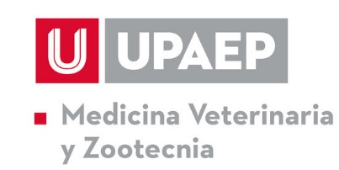

Datos personales
Nombre: Ileana Zorhaya Martínez Ramos
Directora de la Facultad de Medicina Veterinaria y Zootecnia de la Universidad Popular Autónoma del Estado de Puebla (UPAEP) desde 2019.
Correo electrónico: ileanazorhaya.martinez@upaep.mx

Doctora en Ciencias Veterinarias y de los Alimentos en el área de Anatomía Patológica. Facultad de Medicina Veterinaria, Universidad de León, España.

Maestría en Medicina Veterinaria y Zootecnia en el área de Anatomía Patológica. Facultad de Medicina Veterinaria y Zootecnia, Universidad Nacional Autónoma de México.

Licenciatura en Medicina Veterinaria y Zootecnia. Facultad de Medicina Veterinaria y Zootecnia, Benemérita Universidad Autónoma de Puebla.

Diplomado en Medicina forense veterinaria. Facultad de Medicina Veterinaria y Zootecnia, Benemérita Universidad Autónoma de Puebla.

Diplomado en Bioquímica Clínica Veterinaria. Facultad de Medicina Veterinaria y Zootecnia, Universidad Nacional Autónoma de México.

Diplomado en Citología Veterinaria. Facultad de Medicina Veterinaria y Zootecnia, Universidad Nacional Autónoma de México.

- Miembro del Sistema Nacional de Investigadores (SNI) nivel 1
- Premio al Mérito Docente UPAEP 2014
- Miembro de la Sociedad Mexicana de Patólogos Veterinarios (socio titular y tesorera)
- Miembro de la Sociedad Española de Anatomía Patológica Veterinaria desde 2018.
- Certificada en Patología Veterinaria CONCERVET.
- Certificada en Tutoría en la Educación Media y Superior por el CONOCER.

Autora y coautora de artículos de investigación publicados en revistas científicas. Líneas de investigación: Patología de enfermedades zoonóticas emergentes y neuropatología. Enfermedades neoplásicas.

Participación como ponente en congresos de patología veterinaria. Instructora en cursos y talleres sobre anatomía patológica.

